ΑΙΤΗΣΗ ΥΠΟΨΗΦΙΟΤΗΤΑΣ
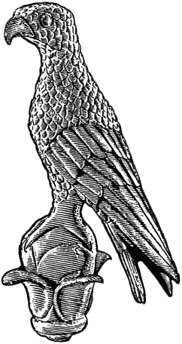
ΠΑΝΕΠΙΣΤΗΜΙΟ ΙΩΑΝΝΙΝΩΝ
ΣΤΟ ΠΡΟΓΡΑΜΜΑ ΜΕΤΑΠΤΥΧΙΑΚΩΝ ΣΠΟΥΔΩΝ
«ΦΥΣΙΚΗΣ ΜΕ ΕΙΔΙΚΕΥΣΕΙΣ ΣΤΗ ΘΕΩΡΗΤΙΚΗ ΚΑΙ ΣΤΗΝ ΠΕΙΡΑΜΑΤΙΚΗ ΦΥΣΙΚΗ»

Επώνυμο: …………….……..………………......
Όνομα: …………………….……….................
Πατρώνυμο: ….…………………………….....
ΑΜΚΑ: ………………………………………………
Χώρα Έκδοσης ΑΜΚΑ: ……………..…………
Κιν. τηλέφωνο: ..…..……………................
e-mail: …………………………..………………...

Επισυνάπτω:
(Χ σε ό,τι ισχύει)
Αντίγραφο Διπλώματος/Πτυχίου ή Βεβαίωση Ολοκλήρωσης Σπουδών

Βεβαιώσεις ισοτιμίας από το ΔΟΑΤΑΠ σε περίπτωση έκδοσης πτυχίων και λοιπών τίτλων σπουδών από Α.Ε.Ι. του εξωτερικού

Αντίγραφο Αναλυτικής Βαθμολογίας

Πιστοποιητικό ξένων γλωσσών

Βιογραφικό Σημείωμα
Συστατικές Επιστολές

Φωτοτυπία Αστυνομικής Ταυτότητας
Φωτογραφία
Άλλο……………………………………………

ΜΑ1

Προς
τη Γραμματεία του Τμήματος
Φυσικής
του Πανεπιστημίου Ιωαννίνων

Παρακαλώ να κάνετε δεκτή την αίτησή μου για συμμετοχή στη διαδικασία επιλογής μεταπτυχιακών φοιτητών στο Π.Μ.Σ.:
«Φυσικής με Ειδικεύσεις στη Θεωρητική και στην Πειραματική Φυσική»
για το ακαδημαϊκό έτος 2020-2021
Για Π.Μ.Σ. με κατευθύνσεις, δηλώνω την κατεύθυνση:
1……………………………………………………………………..
Σε όσα Π.Μ.Σ. δίνεται η δυνατότητα επιλογής περισσοτέρων κατευθύνσεων (με σειρά προτίμησης):
2……………………………………………………………………..
3…………………………………………………………………….
Για Π.Μ.Σ. με δυνατότητα μερικής φοίτησης επιθυμώ:
Πλήρη φοίτηση

Μερική φοίτηση

Ιωάννινα, ……………………………

Ο/Η Αιτών/ούσα

(ονοματεπώνυμο & υπογραφή)

